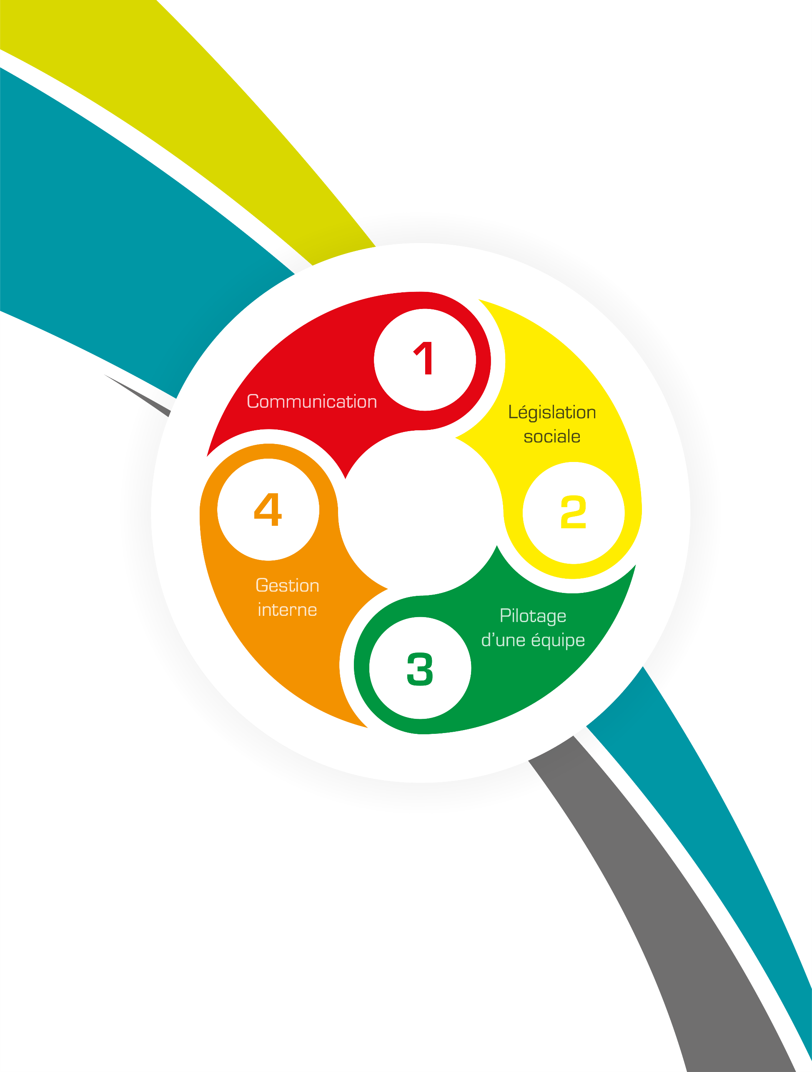
Formation GO For Cadres intermédiaires 2023
Gestion d'un service à profit social
DOSSIER DE CANDIDATURE

Processus de sélection
Vous avez fait le choix de vous inscrire à la formation GO For Cadres intermédiaires Gestion d’un service à profit social et nous vous en remercions. Le nombre de places étant limité, nous vous invitons à remplir le questionnaire qui suit afin de poser votre candidature.
L’UNIPSO départagera les candidatures à partir des 3 critères suivants :
- Le remplissage correct du dossier
- Votre éligibilité au critère du public-cible : gérer une équipe et/ou un service
- Votre motivation à participer à cette formation (à remplir dans la partie "Projet de formation et motivation")
Un critère additionnel permettra de départager définitivement les candidats :
- L’ordre d’arrivée du dossier
- L’équilibre entre les secteurs UNIPSO
Nous attirons votre attention sur l’importance de la lettre de motivation et sur le fait que tout dossier incomplet ne sera pas étudié.
Ce questionnaire sera également un moyen, pour les formateurs·trices, de mieux connaître votre profil. Pour ce faire, l’UNIPSO leur fournira des éléments de votre réponse, le but étant de faciliter la préparation du cours pour le·la formateur·trice afin qu’il·elle puisse prendre en compte les caractéristiques de votre profil.

Questionnaire

Renseignements professionnels
☐ Madame ☐ Monsieur
Nom : Cliquez ici pour entrer du texte. Prénom : Cliquez ici pour entrer du texte.
Institution/entreprise : Cliquez ici pour entrer du texte.
Fonction : Cliquez ici pour entrer du texte.
Mail : Cliquez ici pour entrer du texte.
Téléphone : Cliquez ici pour entrer du texte.
GSM : Cliquez ici pour entrer du texte.
Site web : Cliquez ici pour entrer du texte.
Commission paritaire (CP) de l'institution : Cliquez ici pour entrer du texte.
Type d’institution/mission de l'institution : Cliquez ici pour entrer du texte.
Nombre de salariés (PP et ETP) : Cliquez ici pour entrer du texte.
Fédération patronale à laquelle l'institution est affiliée : Cliquez ici pour entrer du texte.
Adresse de l'institution (rue + n°) : Cliquez ici pour entrer du texte.
Code postal : Cliquez ici pour entrer du texte. Localité : Cliquez ici pour entrer du texte.
N° d'entreprise : Cliquez ici pour entrer du texte.

Parcours
Diplôme principal : Cliquez ici pour entrer du texte.
Parcours professionnel (chronologie des postes occupés) :
Cliquez ici pour entrer du texte.

Poste occupé
Tâches principales de votre poste : Cliquez ici pour entrer du texte.
Avez-vous la responsabilité d’une équipe ?
☐ Oui ☐ Non
Taille de l’équipe dont vous avez la charge : Cliquez ici pour entrer du texte.
Je suis dans l'obligation de suivre 150h de formation (obligation AViQ) :
☐ Oui ☐ Non

Projet de formation et motivation
Sous forme libre, motivez votre souhait de suivre la formation GO For (maximum une page en traitement de texte).
Pour vous guider, voici les questions que vous pouvez vous poser :
- Pourquoi ai-je choisi de suivre la formation GO For ?
- Quelles sont les difficultés que je rencontre dans ma pratique quotidienne ?
- En quoi la formation GO For me permettra-t-elle de résoudre ces difficultés ?
- Quelles sont mes attentes en termes d’impact sur mon travail à l’issue de cette formation ?
Cliquez ici pour entrer du texte.

Informations pratiques

Suivi de la sélection
- Vous pouvez renvoyer par mail (de préférence) ce dossier de candidature complété à Tessa Bwandinga à l'adresse tessa.bwandinga@unipso.be (ou éventuellement par voie postale à l'adresse UNIPSO ASBL, Square Arthur Masson 1/7 à 5000 Namur).
- Au dépôt de votre candidature, vous recevrez dans les 48h une confirmation de la prise en compte de votre dossier. Si vous n’en recevez pas, c’est que votre candidature ne nous est pas parvenue. Veuillez alors nous contacter.
- Date de clôture des candidatures : vendredi 9 juin 2023.
- Réponse relative à votre candidature : fin juin maximum.
En soumettant votre candidature à cette formation, vous vous engagez à suivre celle-ci au cas où votre candidature serait retenue.

Contact
Tessa Bwandinga  Conseillère formation  - 081/24.90.23  - tessa.bwandinga@unipso.be | Geoffrey Morbois  Chargé de communication  événementielle et visuelle  - 081/24.90.31  - geoffrey.morbois@unipso.be

Vous pouvez consulter la liste de nos fédérations membres sur le site http://www.unipso.be/spip.php?rubrique40
Indiquez l'adresse postale où nous pourrons vous envoyer les documents

